Газета для заинтересованных родителей и настоящих педагогов
МУНИЦИПАЛЬНОГО ДОШКОЛЬНОГО ОБРАЗОВАТЕЛЬНОГО УЧРЕЖДЕНИЯ
«ДЕТСКИЙ САД №21» г. Ярославль

Невозможно жить на свете,
Не отдав часок газете,
Ведь газета – знает каждый –
Информатор очень важный
О событиях детского сада знать хотите?
В июньский номерок вы загляните!

Выпуск № 10, июнь 2023
___________________________________________________________________________________________________________________

Тема номера:
«Лето – познавательное,
лето – увлекательное!»

Что такое лето?
Это много света,
Это поле, это лес,
Это тысячи чудес,
Это в небе облака,
Это быстрая река,
Это яркие цветы,
Это синь высоты,
Это в мире сто дорог
Для ребячьих ног.

Лето – это прекрасная, самая долгожданная пора для детей, для взрослых, которую любят и ждут все без исключения. Лето дарит тепло, радость и множество положительных эмоций. В это время ярко светит и греет солнце, день длинный, можно ходить в легкой одежде, гулять целый день. Это пора каникул и отпусков, когда есть возможность провести время с любимой семьей.
Лето - множество ягод и фруктов, овощей и зелени. Это роскошь и аромат прекрасных цветов, созревание растений, тёплые вечера, прогулки по лесу, парку.
Это то время, когда безумно радуешься дождю, а после, любуешься прекрасной радугой, которая появляется прямо над головой.
А главное, летом можно найти массу увлекательных занятий!

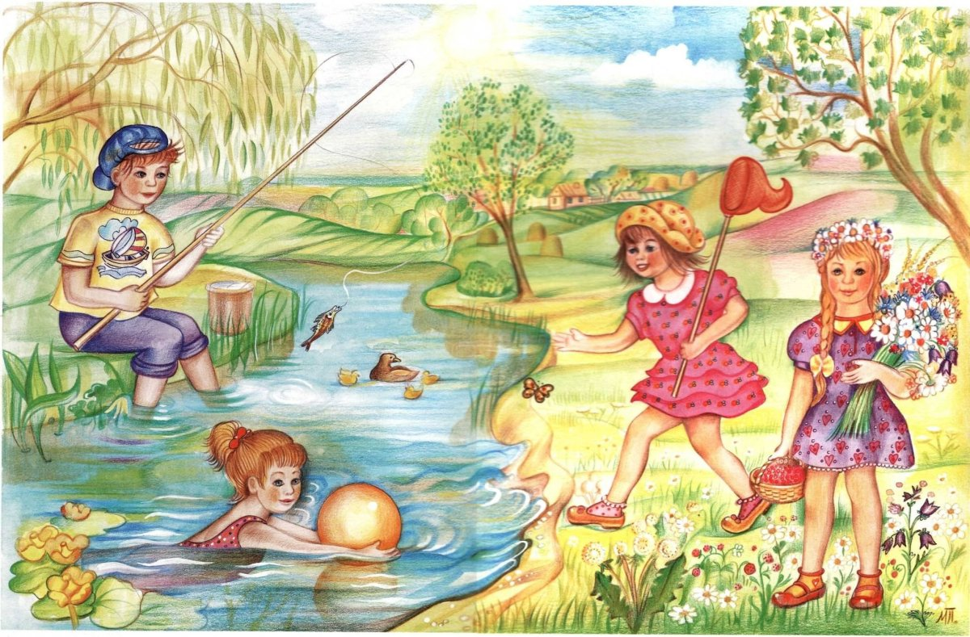

В этом выпуске:
Рубрика «Мир вокруг нас» - «Интересные факты о насекомых»
Рубрика «Азбука Безопасности» - «Летняя прогулка в лесу с ребёнком - правила безопасности»
Рубрика «Родителям на заметку» - «Познавательное лето»
Рубрика «Детские писатели» - «Александр Сергеевич Пушкин»
Рубрика «В мире детских увлечений – «Рисуем мыльными пузырями»
Рубрика «Игротека в кругу семьи» - «Летние развивающие игры для детей»
Рубрика «Мы здоровыми растём» - «Как с пользой для ребёнка
провести лето»
Рубрика «Поздравляем!»

Рубрика «Мир вокруг нас»
«Интересные факты о насекомых»
Прежде всего, стоит обратить внимание детей на насекомых из «ближайшего окружения». Это божьи коровки, гусеницы, бабочки, кузнечики. Мы привыкли к их присутствию и почти перестали замечать, а дети с удовольствием послушают истории про будни этих забавных существ. Наблюдая за букашками, малыши будут не только приобретать новые знания, но и учиться думать, анализировать, сравнивать, рассуждать.
12 интересных фактов о насекомых:
1. У всех насекомых есть общие черты: шесть лапок, усики и крылышки. Их тело как бы разделено на части тоненькими линиями – насечками. Отсюда и название – «насекомые».
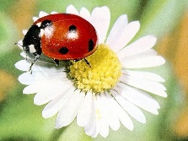
2. Божья коровка приносит большую пользу: она уничтожает множество вредителей растений – тлей. Божья коровка хитра – она может притвориться мертвой, если посадить её на ладошку. Божья коровка при первой же опасности выделяет жёлтую жидкость - даже если птица однажды и схватит божью коровку, то поймёт, что этот жучок невкусный, запомнит его окраску и больше не тронет.
3. Почему говорят, будто кузнечик играет на скрипке? Дело в том, что на его крыльях есть особые зазубринки. Он трёт ими быстро-быстро одна о другую, будто водит смычком по скрипке, и слышится стрекотание. Пусть малыш как следует рассмотрит кузнечика (какого он цвета, есть ли у него усики и глаза), а заодно и подумает, зачем тому нужны такие длинные задние ноги. Конечно же, чтобы прыгать!
4. Пчёлки, шмели и осы - насекомые-опылители. Ведь без них цветки никогда не стали бы плодами, и значит, мы не смогли бы полакомиться вкусными яблочками.
5. Часто малыши боятся жалящих насекомых. Но того, кто в страхе машет руками и кричит, пчела укусит скорее, чем спокойного человека. Поскольку насекомые первыми не нападут.
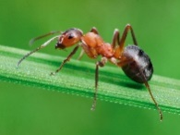
6. Муравей – самый сильный на земле! Он может переносить на себе тяжести в 10 раз тяжелее его собственного веса. Если взрослые не забудут прихватить на дачу лупу, с её помощью малыши узнают много интересного о жизни этих вездесущих муравьёв. Для этого достаточно найти небольшой муравейник с дырочками-дверцами в земле и время от времени наблюдать за ним: что делают муравьи, как относятся друг к другу, какую добычу тащат, далеко ли убегают от своего дома?
7. Главный вредитель для дачного огорода - колорадский жук, регулярно «нападающий» на картошку. Ребёнку нужно рассказать о том, какой вред наносит это насекомое, и попросить помочь в борьбе с ним. Обычно дети хорошо справляются с этой задачей, собирая жуков в банку с водой, трениря при этом пальчики.
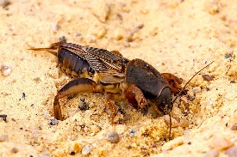
8. Другой серьёзный враг огорода – медведка. Это крупное насекомое, которое живёт в земле и питается клубнями картофеля, моркови и молодыми частями растений. Найти её можно во время выкапывания картошки. Медведка наверняка произведёт сильное впечатление на детей благодаря большому размеру и устрашающему виду. А особый интерес для маленьких исследователей представляют её лапы. Они хорошо приспособлены для копания земли. Медведка не кусается. Она умеет летать и даже стрекотать, как сверчок.
9. Ночью интересно следить за светлячками. Летит светлячок зигзагами. Обязательно покажите рукой в воздухе, как летит светлячок. В темноте светлячок светится желтоватым светом.
10. Пчелки собирают нектар, из которого делают мед. Нектар пчелка собирает хоботком. У пчёл на ногах – целый набор инструментов. Здесь вы увидите и кисточки для сбора цветочной пыльцы, и корзиночки для переноса пыльцы, и щёточки, которыми пчёлки чистят глазки от попавшей в них пыльцы. Пчёлы, летая, жужжат: «ж-ж-ж-ж-ж-ж-ж». Поиграйте с ребёнком в пчёлок: повторять этот звук полезно для развития речи.
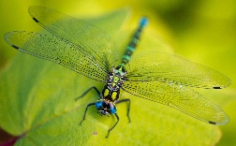
11. Летом в деревне или на даче вы наверняка увидите стрекозу. Эти красивые насекомые охотятся в воздухе: в полете они держат наготове сложенные сачком сильные волосатые ноги. В эти «сачки» и попадают их сонные жертвы. Интересно, что всего за час стрекоза может съесть целых 40 комнатных мух. Если вы хотите слепить стрекозу из пластилина, полезно знать, что у тело у нее состоит из трех частей: голова, грудь и брюшко.
12. Шмель летает очень быстро, со скоростью взрослого велосипедиста (18 км/ч). У него есть мягкая шерсть, которая помогает ему согреваться ранним утром. Шмели живут в своих «шмелиных городках» (примерно по 200 особей). Утром им не дают поспать. В шмелиных гнездах перед рассветом появляется «трубач», который гудит, поднимая соплеменников на работу по сбору пыльцы.
Рубрика «Азбука Безопасности»
«Летняя прогулка в лесу с ребёнком - правила безопасности»
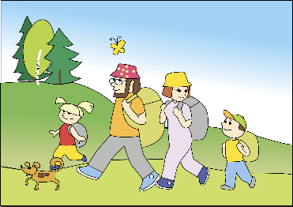
Поездка в лес понравится любому ребёнку, ведь на природе можно бегать, прыгать, веселиться. А среди деревьев и кустарников спрятано столько всего интересного! Но родителям в лесу не до отдыха, т.к. нужно следить за своим чадом. Если мамы и папы будут знать правила безопасности на природе, отдых точно получится замечательным!
— Перед поездкой в лес обязательно предупредите кого-то из родных или друзей о том, куда вы собираетесь.
— С собой всегда нужно брать спички, нож и часы, и мобильный телефон.
— Старайтесь не уходить далеко от проверенного маршрута.
— Если кто-то потерялся, сразу вызывайте спасателей, не нужно пытаться найти человека самостоятельно.
— Всегда берите с собой аптечку с самыми необходимыми лекарствами.
— Не спускайте глаз с детей. Даже если у вас взрослый самостоятельный ребёнок, наблюдайте за ним.
— Возьмите с собой достаточное количество чистой питьевой воды.
— Одевайте детей в яркую одежду. Зелёные и тёмные цвета не желательны летом.
— Перед тем как идти в лес с детьми, пришейте на их одежду светоотражатели.
— Объясните детям, как вести себя при встрече со зверями.
— Если вы отправились на прогулку в период активности клещей, оденьте детей в одежду, максимально прилегающую к телу.
— Объясните ребёнку, что не нужно ногой ломать сухие ветви. Отлетевшая в сторону палка может попасть в лицо самому малышу или тому, кто идёт рядом с ним.
— Никогда не оставляйте детей одних и не уходите от них далеко.
— Подавайте пример своим поведением, не шумите в лесу, не бегайте.
— Весь мусор обязательно складывайте в пакеты и уносите с собой.
— Поясните заранее, какие ягоды и грибы смертельно опасны. Лучше приучить ребёнку к тому, чтобы любой новый для него дар природы он сначала показывал вам.
— Не разрешайте детям бегать возле озер или рек без старших.
— Дома всегда осматривайте ребёнка, чтобы убедиться, что у него нет ран, укусов и других повреждений.
Перед походом в лес обсудите с детьми следующие вопросы:
Лес – это дом, жилище животных, насекомых и растений. Мы в этом жилище – гости. А как следует вести себя гостям? Аккуратно! Ничего не ломая, не нарушая покоя лесных зверей.
Мы должны соблюдать правила:
1. Нельзя разводить огонь в лесу.
2. Нельзя разорять гнезда птиц.
3. Нельзя разорять муравейники.
4. Не обижай насекомых и животных.
5. Нельзя шуметь в лесу.
6. Не оставляй мусор.
7. Нельзя ломать деревья, кусты, рвать траву, цветы и ягодные кусты с корнем.
8. Нельзя ломать ядовитые грибы.

Рубрика «Родителям на заметку»
«Познавательное лето»
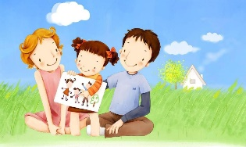
Лето – удивительная пора года. И взрослые, и дети с нетерпением его ждут. Прогулки за город, купание в речке, поездки на море, к бабушке в деревню или на дачный участок, дарят новые впечатления, заряд бодрости и энергии, надолго оставляя в памяти приятные моменты. Самое большое удовольствие от лета, конечно же, получают ребятишки. Ведь вокруг много интересного и необычного! Не упускайте этот момент: учите их наблюдать, слушать, размышлять.
Лето – благодатная пора для расширения у детей представлений об окружающем мире, словарного запаса, развития любознательности. Надо не забывать, что формирование и развитие всех вышеперечисленных умений успешнее и легче будет проходить в игровой форме, так как пребывание в игре – это естественное состояние детей.
Так как же ненавязчиво совместить отдых малыша и познавательную сферу? Надеемся, что рекомендованные игровые упражнения окажутся полезными для вас и вашего малыша.
Игра «Когда это бывает?»
Игра построена на быстрых вопросах и быстрых ответах. Взрослый называет время года и быстро начинает перечислять всё, что присуще этому сезону, при этом включая что-то «лишнее». Задача ребёнка заметить вашу ошибку.
Летом бывает жарко, порхающие бабочки, купание в море, листопад, спелая земляника, зелёная трава, падающие снежинки и т.д.
После можно с ребёнком поменяться местами. Предложив ему роль ведущего. Это активизирует мышление ребёнка, словарный запас и память.
Игра «Цветочный ковёр»
Эта игра поможет вашему ребёнку, прежде всего, ориентироваться на листе бумаги, развить произвольное внимание, а также активизировать в речи слова, обозначающие пространственные понятия.
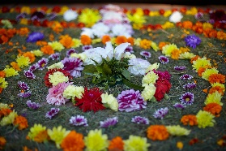
Для начала попросите ребёнка показать середину листа, верхний правый и нижний правый угол, соответственно левые углы, тем самым проверив, хорошо ли он ориентируется на листе бумаги. Если под рукой не оказалось бумаги, её можно заменить обычным носовым платком, или любым предметом, имеющим квадратную или прямоугольную форму. Для игры можно применять различные природные материалы. Находясь на поляне, вы можете использовать цветы, траву. Если вы отдыхаете у водоема, это могут быть камешки, ракушки.
Предлагаю несколько вариантов игры.
1. Ребёнок по своему желанию раскладывает предметы, при этом проговаривая свои действия. Например: в середину (в центр) я кладу одуванчик, верхние углы украшу ромашками…
2. Теперь очередь взрослого составить узор, при этом малыш не должен видеть, что вы делаете. Затем 15-20 секунд дайте ребёнку рассмотреть и запомнить готовый узор, а затем, убрав свои предметы, предложите ему воспроизвести то, что он запомнил.
3. Можно параллельно с ребёнком составить узор, затем сравнить их, находя сходства и различия.
4. Вы даёте словесную инструкцию, а малыш должен её запомнить и выполнить в точности.
Игра «Скажи правильно»
Эта игра поможет развить речевое внимание, восприятие норм родного языка. Правила таковы: прослушав фразу, сказанную вами, ребёнок должен найти ошибку, заменив неправильное слово на более точное, при этом попытаться объяснить смысловое различие этих слов.
В лесу раздаётся громкое чириканье кукушки.
Летние дни длинные, ненастные.
Ярко зеленеет пожухлая трава.
Над цветком порхает тусклая бабочка.
Мы гуляем на вянущем лугу.
Можно проговаривать всё то, что вы увидели и услышали в окружающей вас обстановке.
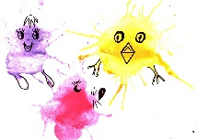
Игра «Угадай, кто такой?»
Игра на развитие воображения ребёнка, на усвоение богатства русского языка. Задача малыша по словосочетанию отгадать, о ком или о чём идёт речь. Ползучая лента, горластый будильник, надоедливый пискун, стальная птица, лесной барабанщик, бородатый рогач…
Игра «Минутка наблюдательности»
В течение нескольких секунд ребёнок смотрит на небо, луг, деревья, цветы, а затем закрывает глаза и рассказывает обо всём, что увидел. Вы можете помочь ему вопросами: «Каким было небо? Какие цветы или деревья заметил?
Желаем вам с пользой и интересом провести незабываемое летнее время.

Рубрика «Детские писатели»
«Александр Сергеевич Пушкин»
А.С. Пушкин (06.06.1799) — автор всем известных и любимых сказок. Не одно поколение детей выросло на сказках Пушкина, его творчество, ставшее неотъемлемой частью нашей культуры, сопровождает нас на протяжении всей жизни.
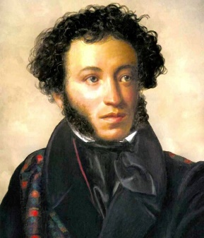
Сказки Пушкина написаны в живой и легко воспринимаемой стихотворной форме, созвучной народным напевам и сказаниям. Фольклор вдохновил поэта и обогатил его творчество красочными образами и сюжетами. «Что за прелесть эти сказки! Каждая есть поэма, – писал Пушкин под впечатлением от рассказов своей няни Арины Родионовны, донесшей до него великолепие и мудрость народного творчества. – Что за роскошь, что за смысл, какой толк в каждой поговорке нашей! Что за золото!»
Сказочный мир Пушкина наполнен героями, созданными под влиянием фольклора, такими как царь Салтан, царевна Лебедь, кот учёный, богатыри, Балда, также здесь присутствуют исконно славянские мифологические персонажи — Кощей и Баба Яга с Избушкой на курьих ножках.
Александра Сергеевича знают не только в нашей стране. Он известен всему миру. Конечно, сначала был просто маленький Саша Пушкин. Родился он очень давно – 6 июня 1799 года. Саша жил в большой семье. У него были старшая сестра и два младших брата. А ещё у Саши была няня Арина Родионовна. В доме у них было очень много книг. Отец Саши очень любил читать и писал стихи. Саша тоже начал писать стихи очень рано – в три года.
Но мы с вами знаем, что Александр Сергеевич Пушкин писал не только стихи. Он написал ещё и сказки. Сказки он любил с детства Арина Родионовна знала много сказок и очень хорошо их рассказывала. Арина Родионовна брала в руки вязанье, садилась, и начиналась сказка… Эти сказки маленький Саша мог слушать подолгу. Но когда он вырос, он не забыл свою няню, он написал о ней стихотворение «Буря мглою небо кроет…» и, когда приезжал домой, обязательно слушал сказки и рассказы своей старенькой няни.
Когда Саше исполнилось 11 лет, его привезли учиться в Царское Село, в Лицей – школу для мальчиков. Здесь он проучился шесть лет, встретил своих будущих друзей: Ивана Пущина, Антона Дельвига. В Царском Селе Пушкин начал писать свои настоящие стихи. Пушкин любил рисовать и часто рядом со стихами он рисовал пером.
Прошло много лет с того времени, когда жил великий поэт. Но его стихи не забыты. Его помнят и любят не только в нашей стране, но и во всём мире. Его именем названы город, станция метро, улицы, площади. В Казани, в самом центре города стоит памятник поэту. Создан музей Пушкина.

Рубрика «В мире детских увлечений»
«Рисуем мыльными пузырями»
Мыльные пузыри – переливающиеся всеми цветами радуги, всегда вызывают улыбку и восторг. А вы знаете, что мыльными пузырями можно рисовать? Это очень интересная техника, она порадует и взрослых, и детей. Можно не только дуть пузыри, но и делать их цветными, переносить на бумагу.
Что необходимо для работы: вода в баночке, детский шампунь или жидкое мыло, гуашь, акварель или пищевые красители, плотная бумага, трубочки для коктейля, ложечка.
В воду добавьте шампунь или жидкое мыло. Концентрация примерно 1:10 (не строго). Чтобы пузыри были большими и подолгу не лопались, добавьте в воду чуть-чуть желатина или глицерина. Все ингредиенты перемешайте и оставьте постоять на 2-3 дня. Затем профильтруйте раствор через марлю и оставьте в холодильник на 12 часов. Процедуру можно упростить - просто добавив в воду мыльный раствор и красители. Чем больше красителя, тем ярче цвет пузырей.
Теперь можно создавать красивые воздушные шары:
СПОСОБ. Берём соломинку для коктейля и начинаем пенить раствор (дуем в трубочку, чтобы пузыри поднялись в баночке. Когда пена поднялась, берём плотную бумагу и прислоняем её к мыльной пене.
СПОСОБ. Можно снимать поднявшиеся пузыри ложкой и выкладывать на листе. Таким образом, можно одним листом бумаги пройтись по всем цветам. А затем начинаем всматриваться в узоры мыльных пузырей и фантазировать, дорисовывать.
А можно вырезать узор мыльного пузыря и использовать в аппликации.
Используя эти два способа можно получить интересные работы.

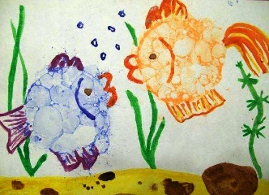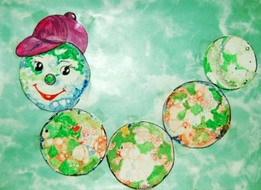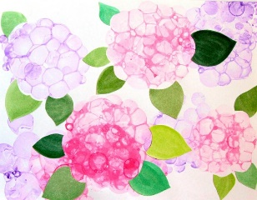

«Игротека в кругу семьи»
«Летние развивающие игры для детей»
Летние развивающие игры для детей отлично помогают родителям подготовить дошкольника к первому классу, а малышу дать возможность узнать много нового. Летом дети не обременены тёплой одеждой, чаще гуляют на свежем воздухе, да и возможностей для изучения окружающего мира у них много больше, чем зимой. В принципе, игра для того и существует, чтобы развивать умственные, интеллектуальные и физические возможности малыша.
«Чудеса природы»
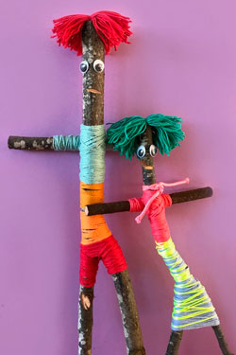
Предложите малышу во время прогулки искать необычной формы палочки, коряги, корни и веточки, которые контуром напоминают какое-нибудь живое существо. Дома вместе с ребёнком помогите превратиться необычным деревяшкам в динозаврика, жирафа, человечка или лошадку. Покрасьте палочки гуашью и добавьте зверушкам и птичкам недостающие «ножки», «крылышки», «хвостики» с помощью пластилина или подберите подходящие части из веточек и корешков и примотайте их нитками или тонкой проволочкой.
«Рисунки на гальке и мозаика из камушков»
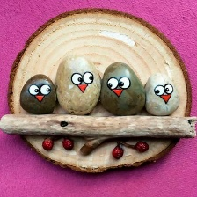
Гуляя по берегу реки или по галечному морскому пляжу, всегда смотрите под ноги и подбирайте разные мелкие и плоские камушки. На плоских камушках здорово рисовать. Или просто раскрасьте весь галечник разными цветами и выкладывайте из них картинку на дощечке, используя их как цветную мозаику. Нарисуйте на картоне контур цветка, или домика, или котика. Внутри контура картинки размажьте пластилин, и пусть ребёнок выкладывает мелкий галечник на пластилин, «рисуя» камушками.
«Садик - огородик»
Если у семьи нет дачи или собственного сада, то его легко устроить летом на балконе или подоконнике. Запаситесь ёмкостями (стаканчиками, ящичками или разрезанными вдоль пластиковыми 5-литровыми бутылками), семенами зелени, цветов или других культурных растений и вместе с ребёнком займитесь садоводством-огородничеством. Малыш с одинаковым удовольствием будет учиться выращивать и цветы, и огурчики в квартире или на балконе.
«Ледяной гербарий»
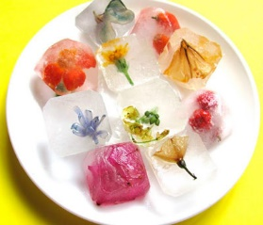
Летом много разных цветов и зелени. Сбор гербария – одно из самых интересных познавательных занятий в летнее время, особенно если находишься за городом. Но гербарий можно не только сушить. Очень оригинальным решением будет заморозить части растения или ягоды во льду. Для этого поместите материал в контейнер для льда (каждый цветочек в свою ячейку), залейте холодной водой и поставьте в морозилку. Смотрится такой гербарий очень красиво. К тому же, если его разморозить, то цветы не потеряют своей свежести и окраски и очень будут похожи на свежие.
«Настольные игры на земле»
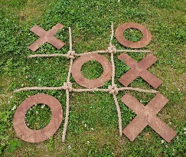
Летом сидят дома только ленивые. Но если ребёнок не очень любит подвижные игры, его легко занять, предложив ему сыграть в настольные игры – шашки, шахматы, «крестики-нолики», нарды. Доской послужат асфальт, земля, песок, а вместо шахматных фигурок и шашек используйте камушки, стеклышки, палочки разной формы и размеров.
«Учим цвета, цифры, буквы»
Во время прогулок с ребёнком прихватите с собой специально подготовленный контейнер из-под яиц, в котором каждую из ячеек покрасьте в разные цвета. На улице попросите малыша искать цветы или другие мелкие предметы и раскладывайте их по ячейкам, соответствующим их расцветке. По пути в магазин или из детского сада считайте всё, что увидите – одуванчики, шишки, трещинки на асфальте, ёлочки и даже – сколько попалось по дороге собачек и котиков.
Буквы тоже летом учить намного интересней. Спрашивайте малыша, на какую букву начинается тот или иной предмет (цветок, растение, предмет одежды), который попадается ему на глаза.
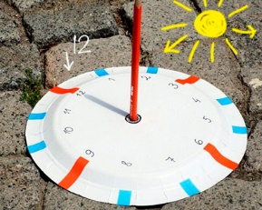
«Солнечные часы»
Чтобы научить ребёнка узнавать время по часам, отличной идеей будет сделать вместе с ним солнечные часы. Детям будет интересно наблюдать за передвижением тени в течение дня, а заодно запоминать положение «стрелки» в определенный час.
Рубрика «Мы здоровыми растём»
«Как с пользой для ребёнка
провести лето»
Лето прекрасная пора для того, чтобы провести его с пользой. Это время не только для отдыха, но и для закаливания, оздоровления организма детей. Очень важно, чтобы родители распределили это время правильно. Возникает вопрос, а как лучше это сделать? Вот несколько советов, которые могут вам пригодиться.
1. Солнце хорошо тогда, когда его использовать в меру.
В летнее время дети больше должны быть на воздухе. Но долго находясь под лучами солнца, можно получить солнечный и тепловой удары. Солнечный удар дети могут получить, если длительное время находиться под солнцем без головного убора. Тепловой удар, если температура воздуха выше 25 градусов. Дети могут получить ещё и солнечные ожоги. Чтобы этого не случилось надо соблюдать несколько правил: не следует находиться под солнцем с 10 часов и до 17.00; не забывать про головной убор; много времени находится у воды. Сначала дети должны принять воздушные ванны, и только потом могут принимать солнечные ванны: т. е. загорать, не только лёжа, но и во время движения. Солнечные ванны вместе с воздушными, водными, очень хорошо укрепляют организм, они более устойчивы к простудным заболеваниям.
2. Купание – это ещё одно средство закаливания.
Купание - это не только отличное средство закаливания, но и очень эффективное. Когда ребёнок плавает, у него начинают работать все мышцы. Начинают работать все системы: дыхательная, нервная, сердечно - сосудистая. Но не забывайте и о мерах осторожности. Готовить ребёнка к купанию нужно постепенно. Вода должна, сначала хорошо прогреться до 22 градусов, только тогда ребёнок может принимать водные процедуры. Время пребывания в воде всего 3 минуты, а далее постепенно прибавлять до 10 минут. Иначе может произойти переохлаждение организма, и ребёнок просто заболеет. Проверьте, чтоб водоём был не глубоким. Вы взрослые должны сами лично проверить: нет ли глубокой ямы, других не нужных предметов и находится с ребёнком вместе в воде, во избежание несчастного случая.
При купании помните правила: если ребёнок замёрз, нужно выйти из воды; в воде ребенок должен находиться всегда в движение; и нельзя заходить в воду натощак; в прохладную воду нельзя заходить разгоряченным.
Как можно больше проводите с ребёнком на прогулке, играйте во все возможные подвижные, малоподвижные и речевые игры. Польза будет огромнейшая. Для благосостояния семьи, родители вынуждены проводить много времени на работе. Так почему же не воспользоваться этим прекрасным временем года, для оздоровления и закаливания детей. Проведите его с пользой для детей и себя.
Лето - чудесная и благоприятная пора для семейного отдыха, путешествий.

Рубрика «ПОЗДРАВЛЯЕМ!»
Поздравляем именинников июня всех групп детского сада
с Днём рождения!!!

Разве могут быть сомнения,
В том, что лучше всех ты в мире,
Наступил твой День рождения,
Раскрывай ладошки шире,
Принимай скорей подарки
И, конечно, поздравления.
Будет радостным и ярким
Пусть сегодня настроение!

Редакция газеты:
Кондрашкина Ю.Н.
Фёдорова Е.Н.

